13주차 결과보고서

전공: 컴퓨터공학과 학년: 3학년 학번: 20211547 이름: 신지원

**1.**

4-bit Shift Register 는 bit 가 한칸씩 옆으로 밀리는 Register 다. 따라서 Verilog 코드도 배열로 구현하여 한 칸씩 옆으로 옮겨질 수 있도록 구현하였다. 중간에 reset 키가 작동할 시엔 0으로 초기화되는 if 문을 구현하였다.

Simulation을 살펴보면 d의 값이 주어지면 아래서(0번째 배열)부터 똑같은 주기로 밀리는 현상이 나타나는 것을 볼 수 있다. Reset 값이 1로 활성화되었을 때는 어떠한 값도 1을 출력하지 않고 0을 유지하는 것도 나타난다.

|  |  |  |  |  |  |
| --- | --- | --- | --- | --- | --- |
| Clock number | Output | | | | |
|  | IN | L1 | L2 | L3 | L4 |
| 1 | 1 | 0 | 0 | 0 | 0 |
| 2 | 0 | 1 | 0 | 0 | 0 |
| 3 | 0 | 0 | 1 | 0 | 0 |
| 4 | 0 | 0 | 0 | 1 | 0 |
| 5 | 1 | 0 | 0 | 0 | 1 |
| 6 | 1 | 1 | 0 | 0 | 0 |
| 7 | 0 | 1 | 1 | 0 | 0 |

위는 Simulation 의 결과를 표로 작성한 값이다. Clock 신호에 따라 입력이 한 칸씩 밀려 출력되는 것을 볼 수 있다.

**2.**

4-bit Ring counter 는 ring 처럼 회전하는 counter 를 말한다. 따라서 초기값을 1로 잡아주었으며 shift register 와 마찬가지로 옆으로 한칸씩 옮겨주었다는 것은 같지만, = 이 아닌 <= 을 사용하여 non-blocking 으로 코드를 구현해 배열의 움직임이 병렬로 실행되도록 하였다. 그 이유는 out[3] 의 경우엔 0에서 받은 값으로 바뀌어야 하면서 2에게 값을 주어야 하기 때문에 nonblocking 방식을 선택하였다.

Simulation을 살펴보면 처음 주어진 0001의 값이 0에서부터 1, 2 로 올라가다 reset 버튼이 활성화 되어 다시 0001 로 초기화되는 것을 볼 수 있다. 그 뒤에 다시 ring 처럼 1의 값이 계속 해서 일정하게 도는 모습을 볼 수 있다.

|  |  |  |  |  |
| --- | --- | --- | --- | --- |
| Clock number | Output | | | |
|  | L1 | L2 | L3 | L4 |
| 1 | 1 | 0 | 0 | 0 |
| 2 | 0 | 1 | 0 | 0 |
| 3 | 0 | 0 | 1 | 0 |
| 4 | 0 | 0 | 0 | 1 |
| 5 | 1 | 0 | 0 | 0 |
| 6 | 0 | 1 | 0 | 0 |
| 7 | 0 | 0 | 1 | 0 |

위는 Simulation 의 결과를 표로 작성한 값이다. Clock 신호에 따라 입력이 한 칸씩 밀리며 반복적으로 출력되는 것을 볼 수 있다.

**3.**

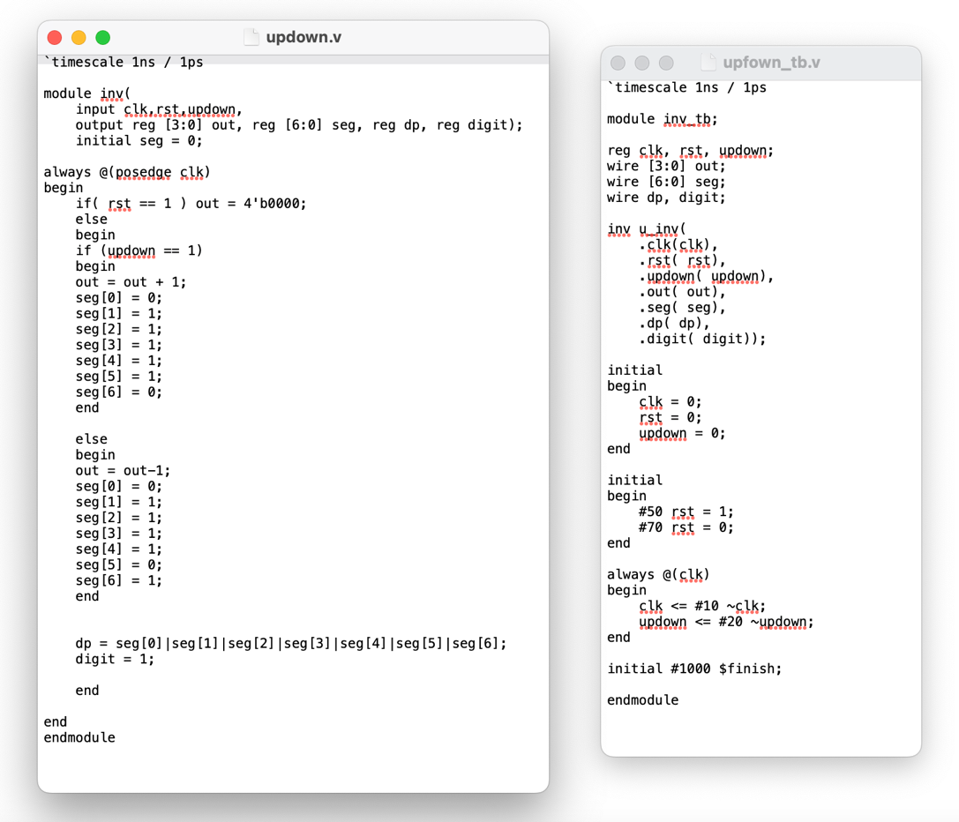

Up/Down counter 는 CLOCK 입력에 맞춰 카운터의 값이 증가하거나 감소하는 카운터를 말한다. 따라서 updown 키가 1이라면 clock 신호에 맞춰 out 값을 증가시키며 segment 는 ‘U’를 출력하도록 구현하였다. Updown 키가 1이 아니라면 down 을 의미하기 때문에 clock 신호에 맞춰 out 값을 감소시키며 segment 는 ‘d’를 출력하도록 구현하였다. 또한, reset 키가 1일 경우엔 초기화 해주는 if 문으로 시작하여 분기처리 해주는 코드를 작성하였다.

Updown 의 값에 따라 out 값이 0,f 를 오가는 것을 볼 수 있다. 또한 reset 이 활성화 되었을 때는 clock 신호가 활성화되더라도 0으로 초기화 되는 것을 볼 수 있다.

|  |  |  |  |  |
| --- | --- | --- | --- | --- |
| Clock number | Ouput (updown = 1) | | | |
|  | L1 | L2 | L3 | L4 |
| 1 | 0 | 0 | 0 | 0 |
| 2 | 1 | 0 | 0 | 0 |
| 3 | 0 | 1 | 0 | 0 |
| 4 | 1 | 1 | 0 | 0 |
| 5 | 0 | 0 | 1 | 0 |
| 6 | 1 | 0 | 1 | 0 |
| 7 | 0 | 1 | 1 | 0 |

|  |  |  |  |  |
| --- | --- | --- | --- | --- |
| Clock number | Ouput (updown = 0) | | | |
|  | L1 | L2 | L3 | L4 |
| 1 | 1 | 1 | 1 | 1 |
| 2 | 0 | 1 | 1 | 1 |
| 3 | 1 | 0 | 1 | 1 |
| 4 | 1 | 1 | 0 | 1 |
| 5 | 0 | 1 | 0 | 1 |
| 6 | 1 | 0 | 0 | 1 |
| 7 | 0 | 0 | 0 | 1 |

위는 updown 값이 각각 0과 1일 때를 나누어 결과를 나타낸 표다.

**4.**

4-bit Shift Register, 4-bit Ring counter, 4-bit Up/Down counter 의 코드를 구현하고 simulation 으로 확인하였다. 4-bit Up/Down counter는 segment 까지 표기하는 방식으로 구현하였다. Nonblocking 의 방식을 더 정확히 알아볼 필요가 있을 것 같다.

**5.**

그레이코드에 대해 알아보고자 한다. 그레이 코드란 이웃하는 숫자와 한 비트만 다른 코드를 의미한다. 그레이 코드 카운터는 동시에 하나의 비트만 변하지 않게 코드를 할당하는 카운터를 말한다.

위는 그레이 코드 상태도와 여기표다.